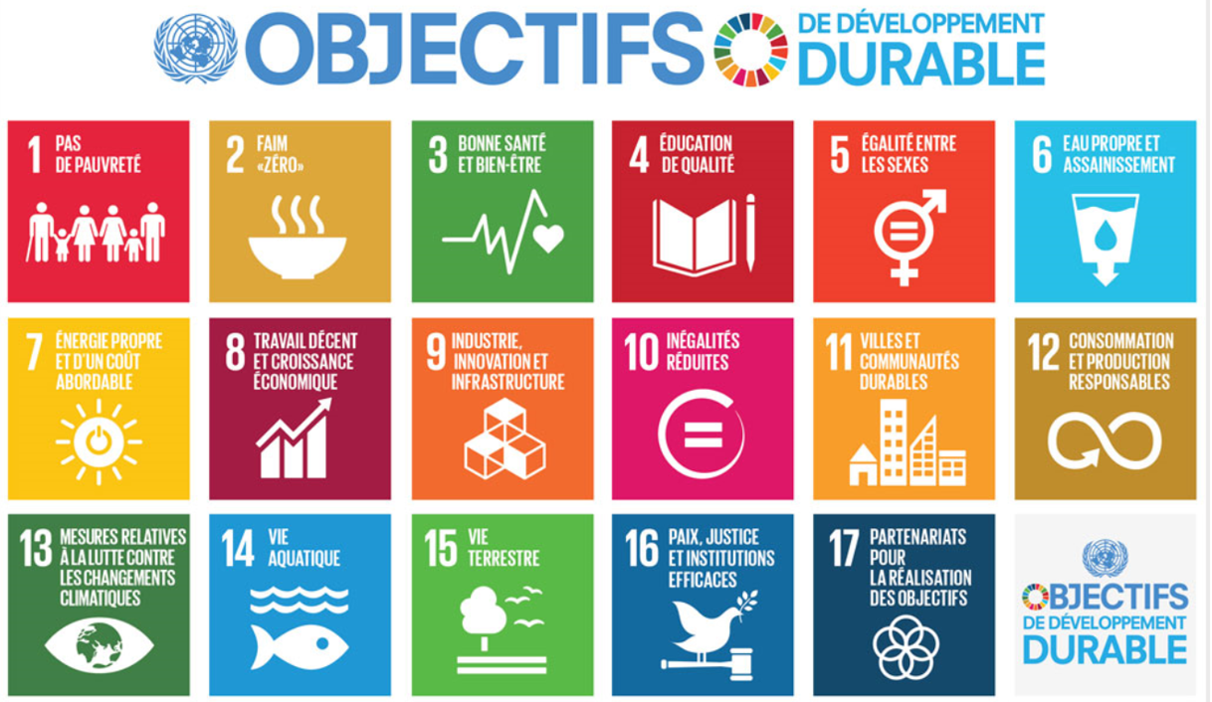
Les 17 objectifs de développement durables pour une planète juste et saine sont listés tel que suit (retiens en quelques uns si tu peux):
1- La lutte contre la pauvreté : En particulier « l’extrême pauvreté », soit moins de 1.25 U.S. $ par jour et par personne.
2- L’éradication de la faim : Permettre l’accès à une alimentation « saine, nutritive et suffisante » pour l’ensemble des nations.
3- L’accès aux soins et au bien-être : En particulier en ce qui concerne la santé maternelle, la lutte contre la mortalité néo-natale et les maladies transmissibles telles que le virus VIH, le paludisme et la tuberculose.
4- L’accès à l’éducation : Un cycle complet d’enseignement primaire et secondaire « gratuit, équitable et de qualité » , pour garçons et filles. Le but poursuivi (entre autres) est de permettre à chaque enfant et adulte de savoir lire, écrire et compter.
5- Égalité hommes/femmes : Réduction des inégalités et discriminations envers les femmes et jeunes filles et favoriser l’accès de celles-ci à de hautes fonctions décisionnelles, politique et/ou économique.
6- Eau potable & assainissement : Un accès universel et équitable » à l’eau potable ainsi qu’aux services d’assainissement et d’hygiène.
7- Accès à l’énergie : Favoriser l’accès à des services énergétiques « fiables et modernes », en privilégiant le recours aux énergies renouvelables, dans le respect des principes du développement durable.
8- Travail décent & croissance économique : Notamment par le maintien d’un taux de croissance économique par habitant adapté au contexte national (qui doit être supérieur à 7% pour les Pays les Moins Avancés). Mais il s’agit également de défendre le droit du travail et la sécurité des travailleurs. De même on cherchera à réduire le nombre de jeune sans emploi et sans formation.
9- Infrastructures : Création d’infrastructures « résilientes, durables et de qualité » pour accompagner le développement économique. Cela concerne également le développement technologique et industriel de l’ensemble des nations.
10 – Réduction des inégalités : Faciliter la migration et la mobilité, de façon responsable, par la mise en place de dispositifs assurant la sécurité des personnes.
11- Villes durables : Assurer l’accès à des logements adéquats, respectant les normes de sécurité et la santé des personnes. Œuvrer pour le maintien d’une bonne qualité et une gestion efficace et appropriée du traitement des déchets dans les grandes villes.
12-Production & consommation responsable : Valoriser une utilisation raisonnée et durables des ressources naturelles. Il faut également encourager la limitation de la production de déchets ainsi que du gaspillage alimentaire et énergétique.
13-Lutte contre les dérèglements climatiques : Maintenir le réchauffement climatique entre 1.5 et 2°C d’ici 2100, (conformément aux engagements adoptés lors de la COP21 de Paris). De même, tout doit être mis en œuvre pour limiter au maximum les répercussions environnementales consécutives à ce réchauffement.
14- Vie aquatique : Préserver au maximum la faune et la flore marine, et exploiter ses ressources de façon responsable, dans le respect des principes du développement durable.
15- Vie terrestre : Promouvoir une exploitation durable des sols et préserver aux maximum les écosystèmes terrestres. De même, on luttera contre le phénomène de désertification, pour la préservation des espèces en danger et de la biodiversité dans son ensemble.
16- Paix et Justice : Réduire autant que possible les manifestations de violence et de criminalité. Lutter activement contre la maltraitance, la traite d’êtres humains et les actes de barbarie, notamment vis à vis des enfants. Réduire la corruption et œuvrer pour la responsabilité et la transparence des institutions.
Enfin et pour finir, le 17ème objectif est de maintenir une logique d’entraide et de partenariat entre toutes les nations, au niveau mondial.
Des posters sont en lien avec ces 17 ODD (tu les as peut être dans ton école), voici un lien pour les revoir : www.ledeveloppementdurable.fr/odd/

